8.9

Iniciar Jogo - 4 jogadores 4 IA

1. Clicar no botão "Start"

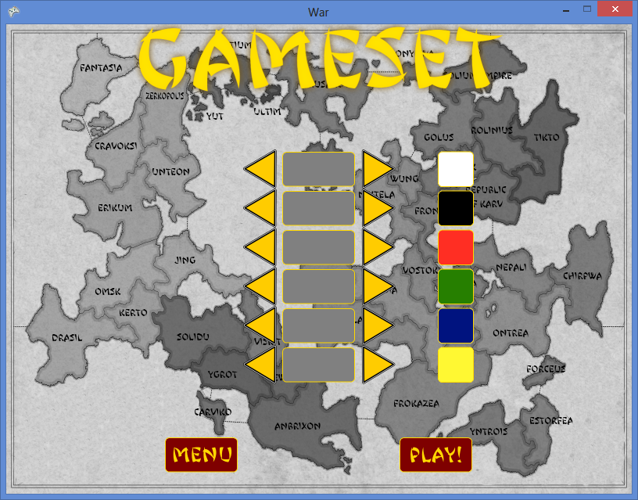

1. Escolher um número de jogadores maior ou igual a 3 para participar da partida

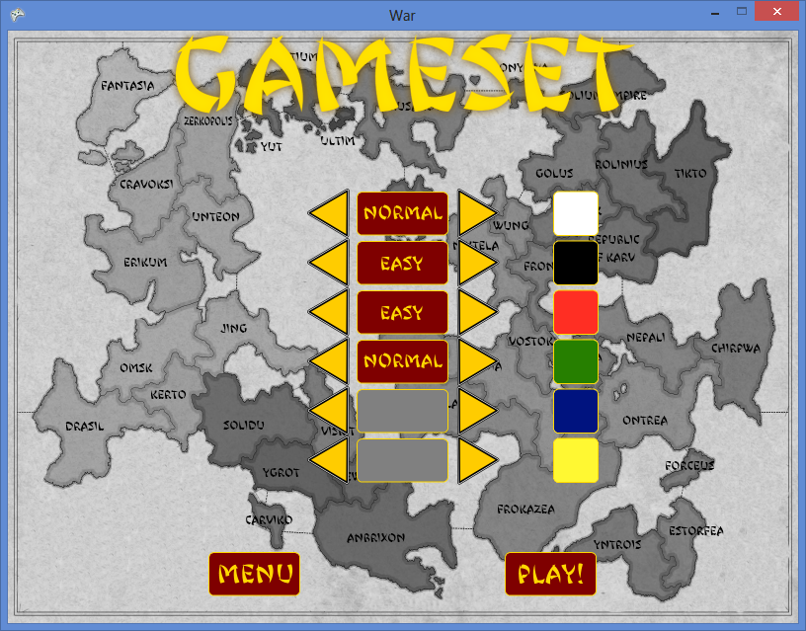

1. Clicar no botão "Play!"

